**TUGAS 9**

**MATA KULIAH ALGORITMA DAN DASAR PEMROGRAMAN SEMESTER GENAPTAHUN AKADEMIK 2023-2024**



**Oleh:**

**ALI MUHAMMAD THOYFUR AHSYAI**

**4123043**

**PROGRAM STRATA-1 JURUSAN SISTEM INFORMASI**

**UNIVERSITAS PESANTREN TINGGI DARUL 'ULUM**

**JOMBANG**

SOAL Nomer 1

public class pengirimanBarang{

double biaya, perKg, perKm, feeLayanan;

double biayaKirim(double berat){

perKg = 5000;

biaya = berat * perKg;

return biaya;

}

double biayakirim(double berat, double jarak){

perKg = 5000;

perKm = 3000;

biaya = (berat * perKg) + (jarak * perKm);

return biaya;

}

double biayaKirim(double berat, double jarak, String Layanan){

perKg = 5000;

perKm = 3000;

if(Layanan == "reguler"){

feeLayanan = 12000;

}

if(Layanan == "expres"){

feeLayanan = 20000;

}

biaya = (berat * perKg) + (jarak * perKm) + feeLayanan;

return biaya;

}

public static void main(String []args){

pengirimanBarang kirim = new pengirimanBarang();

System.out.println(kirim.biayakirim(5, 10, "reguler"));

}

}

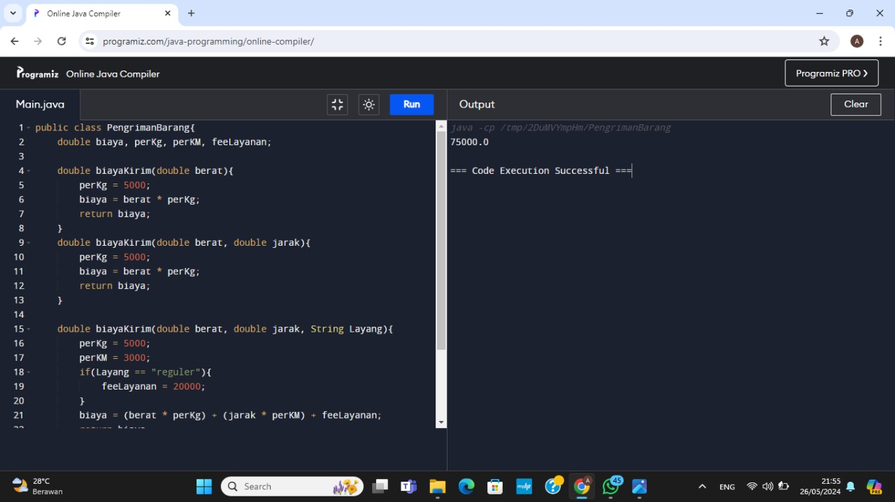

SOAL Nomer 2

class Mobil{

void kecepatan(){

}

}

class Honda extends Mobil{

void kecepatan(){

System.out.println("kecepatan Honda 250 km / jam");

}

}

class Toyota extends Mobil{

void kecepatan(){

System.out.println("kecepatan Toyota 300 km / jam");

}

}

class Yamaha extends Mobil{

void kecepatan(){

System.out.println("kecepatan Yamaha 350 km / jam");

}

}

public class Utama {

public static void main(String []args){

Honda hnd = new Honda();

Toyota tny = new Toyota();

Yamaha yhm = new Yamaha();

hnd.kecepatan();

tny.kecepatan();

yhm.kecepatan();

}

}

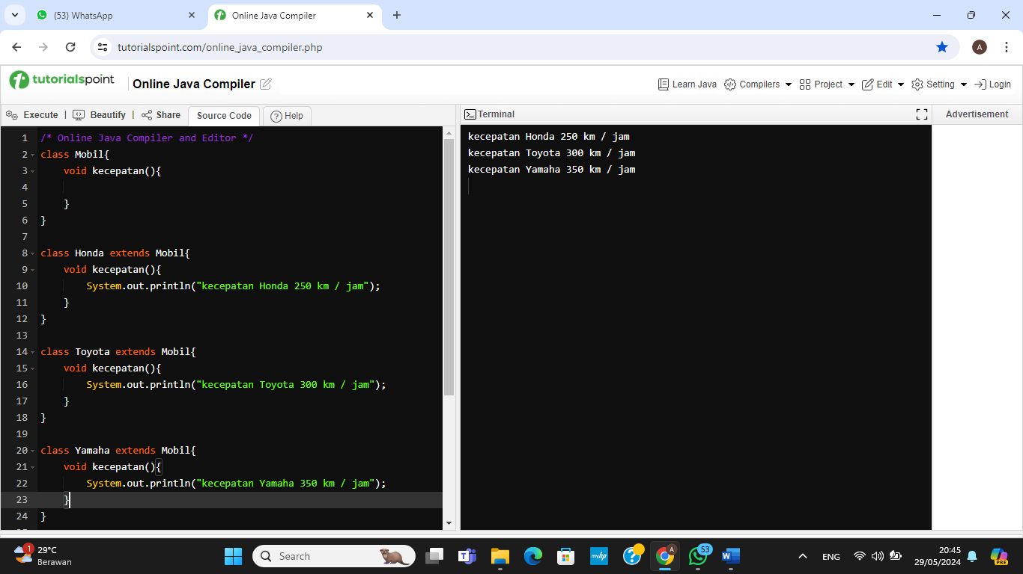

Soal Nomer 3

class Karyawan{

double total, gajiTetap, lemburPerHari,bonusDistributor;

void gajinya(){

System.out.println("Gaji pegawai Bulan ini");

}

}

class Produksi extends Karyawan{

void gajinya(int jumlahHariLembur){

gajiTetap = 5000000;

lemburPerHari = 2000000;

total = gajiTetap + (lemburPerHari + jumlahHariLembur);

System.out.println("Gaji pegawai Produksi "+total);

}

}

class Distributor extends Karyawan{

void gajinya(int jumlahToko){

gajiTetap = 5000000;

lemburPerHari = 30000 * jumlahToko;

total = gajiTetap + bonusDistributor;

System.out.println("Gaji pegawai Distributor "+total);

}

}

public class Utama {

public static void main(String []args){

Produksi prd = new Produksi();

Distributor dst = new Distributor();

prd.gajinya(20);

dst.gajinya(300);

}

}

